Projektdag i Kinesisk d.27.02.25
2kina



SOCIALE MEDIER I KINA

FORMÅLET MED PROJEKTDAGEN
Formålet med projektdagen i Kinesisk er at I skal få mulighed for at gå i dybden med et tema inden for kinesisk kultur og samfund. I år har jeg valgt at dette tema skal være ”Sociale Medier i Kina”.

Dette projekt vil således gå ud på både at undersøge hvordan sociale medier (社交媒体 shèjiāo méitǐ) er i Kina, samt at I får opbygget et ordforråd til at tale om sociale medier på kinesisk gennem forskellige øvelser.

I skal derfor lave forskellige opgaver, som I skal besvare samlet i et dokument der afleveres på Lectio under opgaven ”Projektdag i Kinesisk – Sociale Medier” seneste kl.21.30. Man må gerne arbejde i grupper eller individuelt i arbejdet med denne projektopgave.

PLAN FOR PROJEKTDAGEN

I skal i løbet af dagen arbejde med forskellige opgaver, som I skal besvare individuelt eller i grupper. I skal samle jeres besvarelse af opgaverne i et samlet word-dokument.

Opgave 1: Sociale medier i Kina

Opgave 2: Øv jer på at tale om de forskellige sociale medier

Opgave 3: Læs og oversæt en tekst om sociale medier

Opgave 4: Svar på spørgsmål om jeres eget brug af sociale medier

Arbejdsopgaverne vil blive beskrevet detaljeret på de næste sider.

Opgave 1: Sociale medier i Kina
I skal i denne opgave undersøge statens forhold til sociale medier i Kina ved at læse denne artikel.
Artiklen er på norsk, men er ganske let at forstå:
https://ncff.dk/fileadmin/NCFF/DS_Kinesisk/Artikel_Sosiale_medier_i_dagens_Kina_.pdf
Besvar derefter følgende spørgsmål til artiklen:

1. Se nærmere på nogle af navnene på medierne, som nævnes i artiklen, og find ud af hvordan de kreativt blander engelske og kinesiske begreber.

2. Hvilke af de kinesiske sociale medier minder om de sociale medier, som I bruger i jeres hverdag?

3. Sociale medier i Kina er blevet betegnet som kattens leg med musen. Men hvem mener du er kat, og hvem er mus af de kinesiske brugere og kinesiske myndigheder?

4. Diskutér hvorfor den kinesiske stat har udelukket udenlandske sociale medier fra kinesiske internetbrugere.

Derefter skal I læse denne artikel af TV2’s Asienkorrespondent og sinolog, Casper Wichmann om hvordan det kinesiske sociale medie Sina Weibo har udviklet sig de seneste 15 år. Artiklen er på engelsk:
https://www.whatsonweibo.com/from-public-megaphone-to-national-watercooler-casper-wichmann-on-weibos-role-in-digital-china/
Besvar derefter følgende spørgsmål til artiklen:

- Hvordan vurderer Casper Wichmann Weibo’s rolle i dag i forhold til at forme den offentlige mening i Kina? Hvilke eksempler giver han på Weibo som en ”offentlig megafon”?

- Hvordan prøver Kinas Kommunistparti (KKP) at kontrollere Weibo?

- Hvordan vurderer Wichmann Weibos placering i det digitale landskab i Kina i dag?

Opgave 2: Øv jer på at tale om de forskellige sociale medier
I skal i denne opgave øve jer på at tale om de forskellige sociale medier. I skal lave både A og B:

A. Herunder finder du en række sociale medier, nogle kender du sikkert fra din hverdag, mens andre er helt nye. Prøv at forbinde de engelske navne på de sociale medier til venstre med deres kinesiske navne til højre og skriv svaret i jeres dokument i en tabel, ligesom vist herunder.

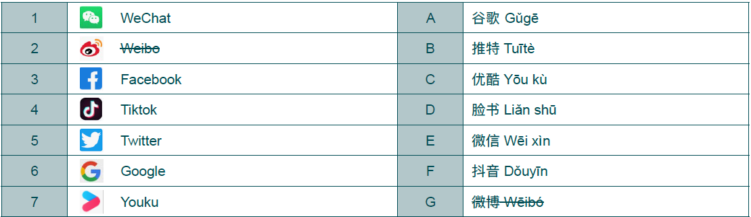

 | 1 | 2 | 3 | 4 | 5 | 6 | 7
Løsning |  | G

B. Besvar følgende spørgsmål om sociale medier:

- 你在丹麦常常用哪个社交媒体？
Nǐ zài Dānmài chángcháng yòng nǎge shèjiāo méitǐ?
(Hvilke sociale medier bruger du ofte i Danmark?)

- 你手机里有什么APP?
Nǐ shǒujī lǐ yǒu shénme APP?
(Hvilke Apps har du på din telefon?)

- 你有微信吗？
Nǐ yǒu Wēixìn ma?
(Har du Wechat?)

- 你用过微信吗？
Nǐ yòng guo Wēixìn ma?
(Har du prøvet at bruge Wechat?)
Opgave 3: Læs og oversæt en tekst om sociale medier
I skal i denne opgave læse en kort kinesisk dialog om sociale medier, og oversætte den til dansk:

李娜: 安娜，你在丹麦常常用哪个社交媒体？
安娜: 年轻人一般用Insta 和 Snap.
李娜: 你上课的时候也在线吗？
安娜: 我整天在线。你手机里有什么APP？
李娜: 我常常用微信。你有微信吗？
安娜: 微信是什么？跟脸书一样吗？
李娜: 微信的英文名字是WeChat，是一个很有用的APP。
微信能发短信、打电话、发图片、视频聊天还可以付钱。
安娜： 好，我下载。
李娜 你加我微信吧。
你看，我在微信上发帖子了。

Lǐnà: Ānnà, nǐ zài Dānmài chángcháng yòng nǎ ge shèjiāo méitǐ?
Ānnà: Niánqīng rén yībān yòng Insta hé Snap.
Lǐnà: Nǐ shàngkè de shíhòu yě zàixiàn ma?
Ānnà: Wǒ zhěng tiān zàixiàn. Nǐ shǒujī lǐ yǒu shénme APP?
Lǐnà: Wǒ chángcháng yòng Wēixìn. Nǐ yǒu Wēixìn ma?
Ānnà: Wēixìn shì shénme? Gēn Liǎnshū yīyàng ma?
Lǐnà: Wēixìn de Yīngwén míngzì shì WeChat, shì yī gè hěn yǒuyòng de APP. Wēixìn néng fā
duǎnxìn, dǎ diànhuà, fā túpiàn, shìpín liáotiān hái kěyǐ fù qián.
Ānnà: Hǎo, wǒ xiàzài.
Lǐnà: Nǐ jiā wǒ Wēixìn ba. Nǐ kàn, wǒ zài Wēixìn shàng fā tiězi le.

GLOSELISTE TIL TEKSTEN
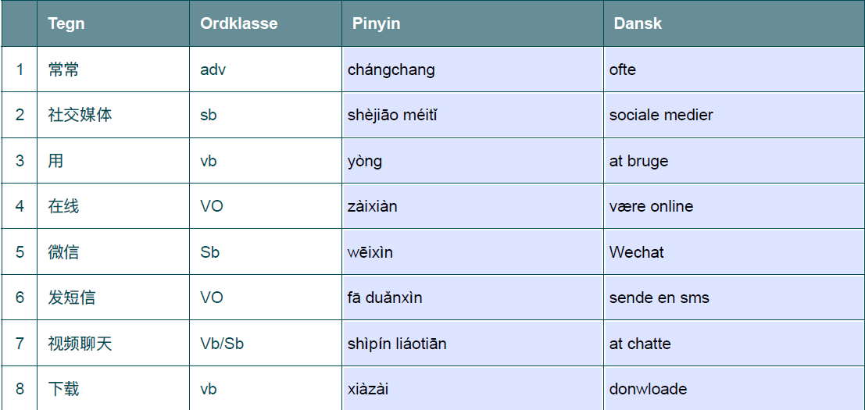

Opgave 4: Svar på spørgsmål om jeres eget brug af sociale medier
I skal i denne opgave øve jer på at besvare forskellige spørgsmål til jeres eget brug af sociale medier. I skal skrive jeres svar på spørgsmålene ind i jeres besvarelse:

Spørgsmål |  | Svarskabelon
你的手机里有什么 APP？  Nǐ de shǒujī lǐ yǒu shénme APP? | ➜ | 我的手机里有。。  Wǒ de shǒujī lǐ yǒu...
你最喜欢用什么APP？  Nǐ zuì xǐhuān yòng shénme APP? | ➜ | 我最喜欢用...  Wǒ zuì xǐhuān yòng...
你一般用手机做什么？  Nǐ yībān yòng shǒujī zuò shénme? | ➜ | 我一般用手机…  Wǒ yībān yòng shǒujī…
你喜欢关注什么？  Nǐ xǐhuān guānzhù shénme? | ➜ | 我喜欢关注。。  Wǒ xǐhuān guānzhù..
你每天在线多长时间？  Nǐ měi tiān zàixiàn duō cháng shíjiān? | ➜ | 我每天在线。。。  Wǒ měitiān zàixiàn...
你常常用什么APP?  Nǐ chángcháng yòng shénme APP? | ➜ | 我常常用...  Wǒ chángcháng yòng...
你有微信吗？  Nǐ yǒu Wēixìn ma? | ➜ | 我有/没有微信..  Wǒ yǒu/méi yǒu Wēixìn.
你用过微信吗  Nǐ yòng guo Wēixìn ma? | ➜ | 我用过/没用过微信  Wǒ yòng guo/méi yòng guo Wēixìn
你上课的时候下线吗？  Nǐ shàngkè de shíhòu xiàxiàn ma? | ➜
在丹麦年轻人用微信吗？  zài Dānmài niánqīngrén yòng Wēixìn ma? | ➜
在中国可以用Insta 吗？  Zài Zhōngguó nǐ kěyǐ yòng Insta ma? | ➜

Nye gloser:
- 一般 yībān: normalt
- 关注 guānzhù: følger (bruges om det/dem man følger på sociale medier)
- 年轻人 niánqīngrén: unge mennesker

